Rodrigo Brasileiro

Tarefa básica 3 – geometria plana

Polígonos



Dado pela formula de um ângulo interno de um polígono regular, temos:

Âi = (n-2).180°/n

Âi = (12-2).180°/12

Âi = 1800°/12

**Âi = 150°**

Dado pela formula de um ângulo externo de um polígono regular

Âe = 360°/n

**Âe = 30°**



Dado a formula da soma dos ângulos internos de um polígono convexo, obtemos:

S = (n-2).180° -> n = número de lados

S = (20-2).180°

S = (18).180°

**S = 3240°**



O ângulo interno de um polígono regular é dado pela formula:

**Âi = (n-2).180°/n**

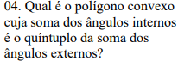

Si=5.Se

(n-2).180=5.360

180n-360=1800

180n=2160

N=12 lados

**Dodecágono**

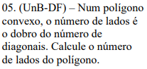

D= n(n-3)/2 =

D = 2d.(2d-3)/2

2d=4d²-6d

4d²-8d=0

Equação de segundo grau:

4d²-8d=0

Δ = b²-4.a.c

Δ=64 $x=\frac{-b±\sqrt{b^{2}-4ac}}{2a}$

x1= 8+8/8 = 2

x2 = 8-8/8 = 0

polinômio tem duas diagonais, logo:

L=2d

**L= 4lados**

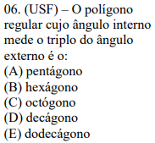

Para verificarmos, vamos realizar as contas até que bata o resultado

A) Âi = (n-2).180°/n

Ai = 3.180°/5

Ai = 108°

Ae = 72°

B) Âi = (n-2).180°/n

= 4.180°/6

= 120°

Ae= 60°

c) Âi = (n-2).180°/n

= 6.180°/8

= 135°

Ae = 45°

**Resposta: letra C**